Rhufeiniaid
Rhifedd
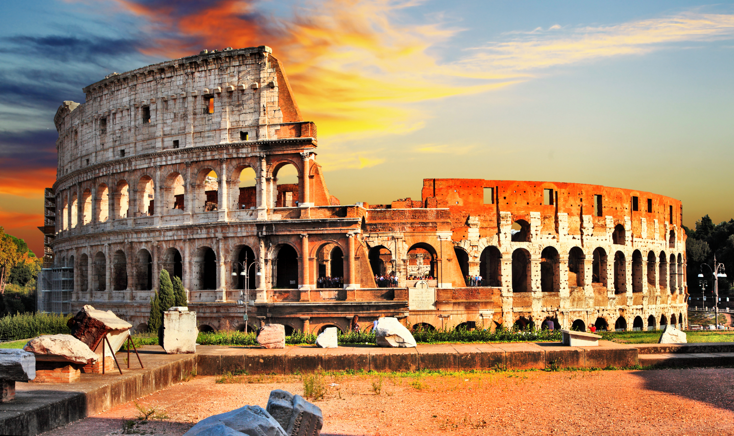
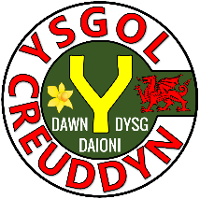

Enw: ________________________________
Dosbarth Cofrestru: _____________________
Athro Mathemateg: _____________________
Llenwch y Rhifau Rhufeinig:

1 | 2 | 3 | 4 | 5 | 6 | 7 | 8 | 9 | 10
11 | 12 | 13 | 14 | 15 | 16 | 17 | 18 | 19 | 20
21 | 22 | 23 | 24 | 25 | 26 | 27 | 28 | 29 | 30
31 | 32 | 33 | 34 | 35 | 36 | 37 | 38 | 39 | 40
41 | 42 | 43 | 44 | 45 | 46 | 47 | 48 | 49 | 50
51 | 52 | 53 | 54 | 55 | 56 | 57 | 58 | 59 | 60
61 | 62 | 63 | 64 | 65 | 66 | 67 | 68 | 69 | 70
71 | 72 | 73 | 74 | 75 | 76 | 77 | 78 | 79 | 80
81 | 82 | 83 | 84 | 85 | 86 | 87 | 88 | 89 | 90
91 | 92 | 93 | 94 | 95 | 96 | 97 | 98 | 99 | 100
Awdur: Dr. Gareth Evans, www.mathemateg.com, 29 Gorffennaf 2025
Rhufeiniaid Rhifedd
Cyfarwyddiadau:
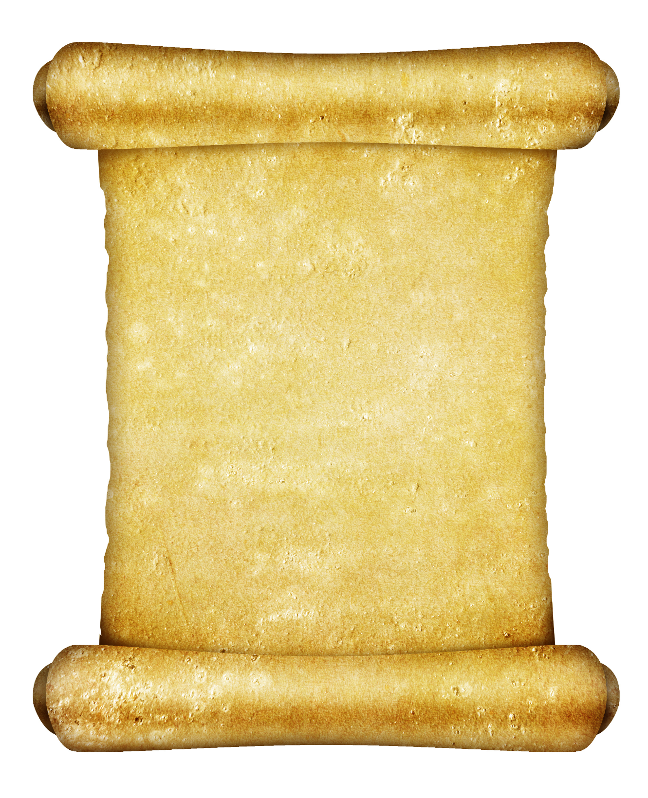
Llenwch yr atebion yn y bocsys cyn marcio’ch gwaith gan ddefnyddio’r atebion gan yr athro.

Pwy ydych chi?

0–4 Romulus
5–9 Elen ferch Eudaf
10–14 Caradog
15–19 Claudius
20–24 Buddug
25 Macsen Wledig
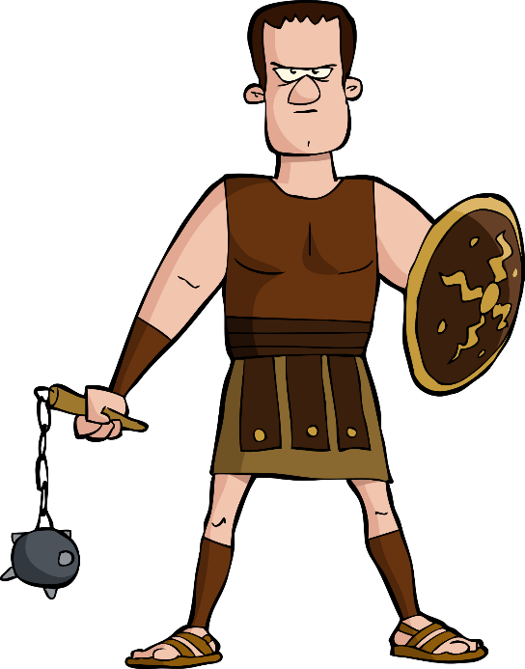
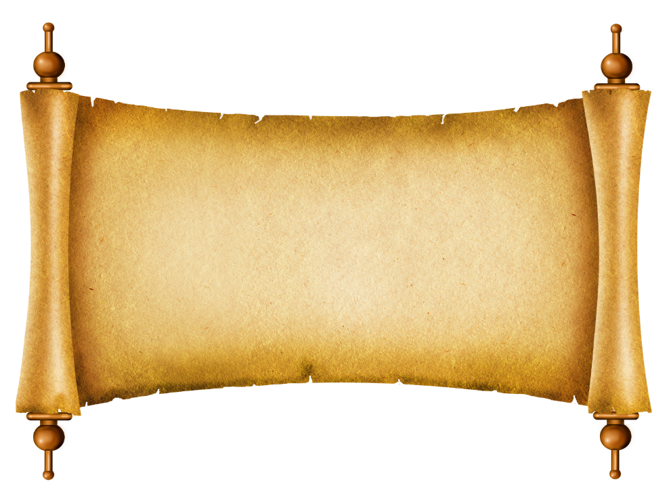
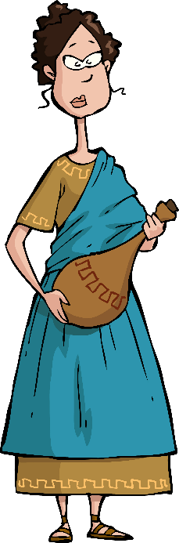
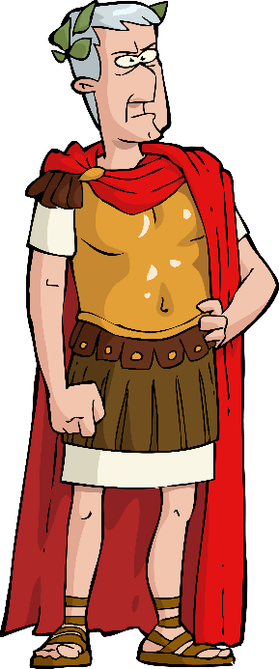
Gladiator
Caethweision
Cwestiynau Hawdd
Dinesydd
Pobl Gyffredin
Cwestiynau Canolig
Ymerawdwr
Rheolwr yr Ymerodraeth
Cwestiynau Anodd
Rhufeiniaid Rhifedd: Sesiwn 01
Sgôr: ____ Pwy ydych chi? _________________

Gladiator
1) 4 × 7 = | 2) 27 + 34 = | 3) 27 ÷ 3 =
4) 3 m = _________ cm | 5) Tynnwch 37c  o £1.21 = | 6) $\frac{1}{2}$ awr cyn 14:03 =
7) Chwarter o 24 = | 8) 1.2 + 1.9 = | 9) 50% o 14 =
Dinesydd
10) Sawl hanner sydd  mewn $3\frac{1}{2}$? | 11) Cymedr 10, 5, 3 = | 12) Amrediad 1, 3, 2, 4 =
13) 9.55 i un lle degol = | 14) 8 – 6 ÷ 2 = | 15) 2³ =
16) $\sqrt{16}$ = | 17) 35% fel degolyn = | 18) 3 awr = _______ munud
Ymerawdwr
19) 5 × 0.6 = | 20) Cilydd $\frac{3}{4}$ yw | 21) Arwynebedd petryal  8 cm wrth 3 cm =
22) 80 × ______ = 8 | 23) 43 – 68 = | 24) 20% o 14 =
25) Mae darn o gaws 250 g yn costio £1.80. Faint yw’r gost fesul 100 g?
Hanes
Yr Ymerodraeth Rufeinig yn y flwyddyn 117 O.C.
Tua 2,000 o flynyddoedd yn ôl, roedd dinas Rhufain yn Yr Eidal yn gartref i Ymerodraeth (Empire) enfawr a oedd yn ymestyn dros Ewrop, Gogledd Affrica ag Asia.
Ar ei fwyaf, roedd yr Ymerodraeth yn teyrnasu dros 45 miliwn o bobl. Tyfodd Rhufain o fod yn dref fach i fod yn ddinas enfawr.
Rhufeiniaid Rhifedd: Sesiwn 02
Sgôr: ____ Pwy ydych chi? _________________

Gladiator
1) 2 × 12 = | 2) 63 + 20 = | 3) 30 ÷ 5 =
4) 5 cm = ______ mm | 5) 5² = | 6) Ochrau mewn pentagon =
7) $\frac{1}{4}$ = _____ % | 8) 14 × 2 = | 9) 50% o 16 =
Dinesydd
10) Perimedr petryal  8 cm wrth 5 cm = | 11) Cymedr 1, 2, 3, 4, 5 = | 12) Amrediad 1, 2, 3, 4, 5 =
13) 0.246 i ddau  le degol = | 14) 2 + 4 × 6 = | 15) 30% o 40 =
16) $\sqrt{36}$ = | 17) 25% fel ffracsiwn = | 18) 3 diwrnod = ______ awr
Ymerawdwr
19) 3 × 2.4 = | 20) (3 + 5) × 4 = | 21) Cyfaint ciwb efo  ochrau 3 cm =
22) 4 ÷ 0.5 = | 23) 1.6 – 0.7 = | 24) 253 i un  ffigur ystyrlon =
25) Sawl cacen 49c mae Claudius yn gallu prynu efo papur £5?
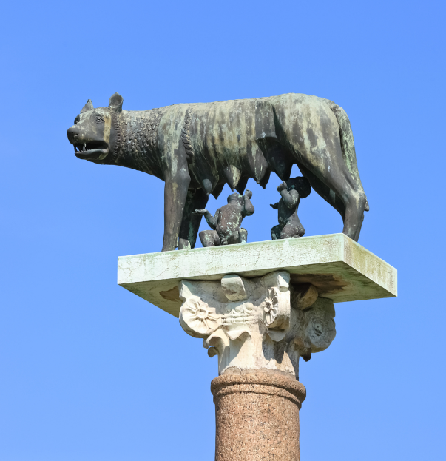
Hanes
Yn ôl y chwedl, sefydlwyd Rhufain gan yr efeilliaid Romulus a Remus, yn y flwyddyn 753 C.C. Gadawyd y brodyr i foddi yn yr afon Tiber gan eu hewythr blin, ond fe achubwyd y bechgyn ifanc gan flaidd (gweler y cerflun ar y dde).
Penderfynodd yr efeilliaid ddechrau dinas newydd, ond nid oeddent yn gallu cytuno ble i’w leoli. Yn ystod un ffrae, fe laddwyd Remus. Penderfynodd Romulus enwi’r ddinas newydd ar ei ôl.
Rhufeiniaid Rhifedd: Sesiwn 03
Sgôr: ____ Pwy ydych chi? _________________

Gladiator
1) 6 × 5 = | 2) 19 + 13 = | 3) 28 ÷ 2 =
4) 1 kg = ______ g | 5) 6² = | 6) 7 – 10 =
7) $\frac{1}{2}$ = _____ % | 8) 13 × 3 = | 9) 10% o 70 =
Dinesydd
10) Arwynebedd petryal  4 cm wrth 3 cm = | 11) Cymedr 3, 2, 7 = | 12) Amrediad 8, 4, 9 =
13) 12.36 i un lle degol = | 14) 4 + 5 × 2 = | 15) 20% o 15 =
16) $\sqrt{9}$ = | 17) 24% fel degolyn = | 18) 2 funud = _______ eiliad
Ymerawdwr
19) 4 × 0.3 = | 20) Perimedr petryal  6 cm wrth 3.5 cm = | 21) Cyfaint ciwboid 2 cm wrth 3 cm wrth 4 cm =
22) 2.4 ÷ 0.4 = | 23) 147 – 89 = | 24) 5.208 i’r uned agosaf =
25) 49 × 6 =
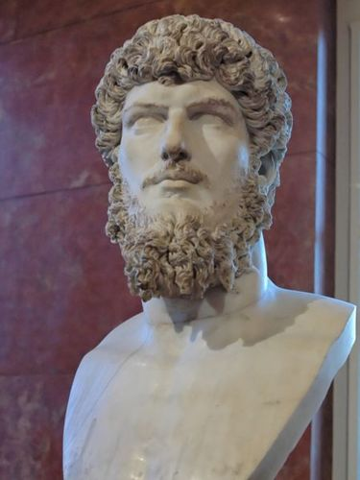
Hanes
Yn y dyddiau cynnar, brenhinoedd oedd yn teyrnasu Rhufain. Yn ôl y chwedl, Romulus oedd y brenin cyntaf.
Y brenin olaf oedd Tarquinius Superbus (gweler y penddelw ar y dde), a yrrwyd allan gan bobl Rhufain yn y flwyddyn 509 C.C. Sefydlwyd system weriniaethol (republic) yn lle’r frenhiniaeth (monarchy). Yn y system yma, roedd dau gonswl yn cael eu hethol bob blwyddyn, fel na allai’r un ohonynt fynd yn rhy bwerus.

Rhufeiniaid Rhifedd: Sesiwn 04
Sgôr: ____ Pwy ydych chi? _________________

Canolbwyntio ar: Talgrynnu
Gladiator
1) 582 i’r 10 agosaf = | 2) 28 i’r 10 agosaf = | 3) 389 i’r 10 agosaf =
4) 283 i’r 100 agosaf = | 5) 2,829 i’r 100 agosaf = | 6) 13,532 i’r  100 agosaf =
7) 4,327 i’r  1,000 agosaf = | 8) 14,872 i’r  1,000 agosaf = | 9) 624,239 i’r  1,000 agosaf =
Dinesydd
10) 3.27 i’r uned agosaf = | 11) 8.06 i’r uned agosaf = | 12) 213.81 i’r  uned agosaf =
13) 7.21 i un lle degol = | 14) 82.35 i un lle degol = | 15) 4.98 i un lle degol =
16) 12.372 i  ddau le degol = | 17) 287.027 i  ddau le degol = | 18) 1,245.72502 i  ddau le degol =
Ymerawdwr
19) 83 i un  ffigur ystyrlon = | 20) 7,622 i un  ffigur ystyrlon = | 21) 0.0023 i un  ffigur ystyrlon =
22) 278 i ddau  ffigur ystyrlon = | 23) 92,345 i ddau  ffigur ystyrlon = | 24) 0.002352 i ddau  ffigur ystyrlon =
25) Cyfrifwch 2 + 7 × 3, gan roi eich ateb i un ffigur ystyrlon.
Hanes
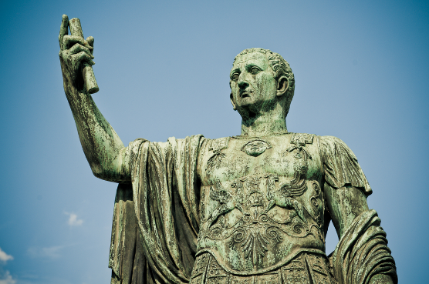
Wrth i’r weriniaeth Rufeinig dyfu mewn grym, felly hefyd gwnaeth ei fyddin. Nid oedd y ddau gonswl na’r seneddwyr eraill bob amser yn gallu rheoli’r fyddin. Yn 49 C.C., cadfridog (general) mwyaf pwerus Rhufain oedd Iŵl Cesar. Ei freuddwyd oedd rheoli Rhufain fel brenin unwaith eto. Nid oedd y seneddwyr yn hoffi’r syniad yma, felly fe laddwyd Cesar ganddynt yn 44 C.C.
Rhufeiniaid Rhifedd: Sesiwn 05
Sgôr: ____ Pwy ydych chi? _________________

Gladiator
1) 3 × 8 = | 2) Deg munud  ar ôl 1:54 p.m. = | 3) 14 + 28 =
4) 1 litr = ______ ml | 5) 15 ÷ 2 = | 6) 0.4 + 0.2 =
7) £1.23 + £0.17 = | 8) Mehefin = _____ diwrnod | 9) 10% o £200 =
Dinesydd
10) Arwynebedd petryal  6 cm wrth 8 cm = | 11) Canolrif 3, 2, 7 = | 12) 65% fel degolyn =
13) 9.6 i’r uned agosaf = | 14) 5 – 2 + 3 = | 15) 2 × _____ = 52
16) 7² = | 17) Hanner 70 = | 18) 13:42 yn y cloc  12 awr =
Ymerawdwr
19) 5 + 0.2 + 0.14 = | 20) Mae gan giwb ____ wyneb | 21) 3 ÷ 0.25 =
22) $\frac{1}{2}+\frac{1}{4}=$ | 23) Cylchwch y rhif mwyaf:  0.23 22% $\frac{1}{4}$ | 24) 23.5 i un  ffigur ystyrlon =
25) Beth yw cyfanswm y deg eilrif cyntaf, gan gychwyn efo 2?
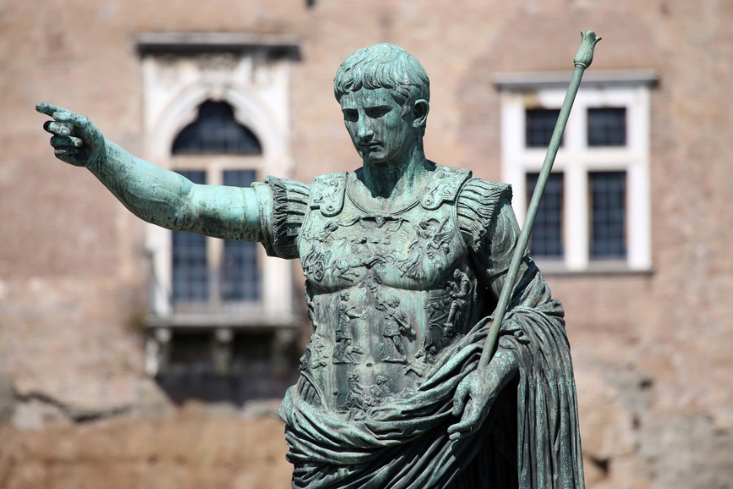
Hanes
Yn dilyn lladd Iŵl Cesar, datblygodd rhyfel cartref yn Rhufain rhwng y gweriniaethwyr a chefnogwyr Cesar. Wedi buddugoliaeth ger Gwlff Actium, ar arfordir Gwald Groeg, daeth Octavianus, nai Cesar, yn rheolwr Rhufain, yn 27 C.C. Newidiodd ei enw i Augustus, ac ystyrir ef fel yr Ymerawdwr (Emperor) cyntaf.
Rhufeiniaid Rhifedd: Sesiwn 06
Sgôr: ____ Pwy ydych chi? _________________

Gladiator
1) ____ + 15 = 24 | 2) 9 × 6 = | 3) 70 ÷ 5 =
4) 2$\frac{1}{2}$ kg = __________ g | 5) 50% o 42 = | 6) Ionawr = _____ diwrnod
7) $\frac{1}{4}$ = _____ % | 8) 13 + 14 + 15 = | 9) £2.50 × 3 =
Dinesydd
10) 6 – –2 = | 11) Modd 3, 2, 7, 2 = | 12) Cymedr 6, 5, 4, 3 =
13) 98.7 i’r uned agosaf = | 14) $\frac{3}{10}$ o 70 = | 15) _____ + 5.4 = 10
16) 435 + ______ = 1,000 | 17) 0.32 fel canran = | 18) Arwynebedd triongl efo sail 4 cm ag uchder 3 cm =
Ymerawdwr
19) 7 × 0.8 = | 20) 1.2 ÷ 2 = | 21) $2^{4}=$
22) 7 + 3 × 4 = | 23) 40% o £20 = | 24) 473,204 i ddau  ffigur ystyrlon =
25) Mae moron yn costio 12c am 100 g. Beth yw cost 500 g o foron?
Hanes
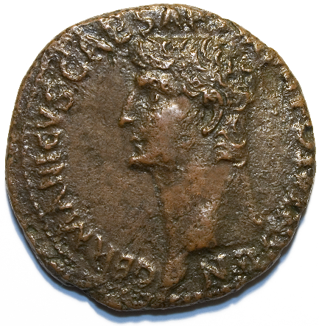
Erbyn y flwyddyn 41 O.C., Claudius oedd yr Ymerawdwr Rhufeinig. Efe oedd y 4ydd Ymerawdwr, a’r cyntaf i gael ei eni tu allan i’r Eidal.
Yn 43 O.C., danfonodd bedair lleng (legion) i geisio concro Prydain. Nid oedd Iŵl Cesar na Caligula gynt wedi gallu gwneud hyn – ond cafodd Claudius fwy o lwyddiant. Yn dilyn yr ymgyrchoedd cyntaf, teithiodd Claudius ei hun i Camulodunum (Colchester heddiw) gyda milwyr ychwanegol ac eliffantod rhyfel!

Rhufeiniaid Rhifedd: Sesiwn 07
Sgôr: ____ Pwy ydych chi? _________________

Gladiator
1) 24 + _____ = 31 | 2) 7 × 8 = | 3) 30 ÷ 4 =
4) 1$\frac{3}{4}$ m = ______ cm | 5) 25% o 24 = | 6) Ebrill = _____ diwrnod
7) $\frac{1}{5}$ = _____ % | 8) 28 – 11 – 7 = | 9) £1.30 × 4 =
Dinesydd
10) 7 + –3 = | 11) Canolrif 4, 6, 8, 10 = | 12) Amrediad 6, 4, 2, 8 =
13) 19.07 i’r uned agosaf = | 14) $\frac{7}{10}$ o 60 = | 15) _____ + 2.3 = 10
16) 873 + ______ = 1,000 | 17) 0.86 fel canran = | 18) Arwynebedd triongl efo sail 6 cm ag uchder 4 cm =
Ymerawdwr
19) 3 × 0.2 = | 20) 3.6 ÷ 3 = | 21) Cilydd $\frac{2}{7}$ yw
22) 9 – 6 ÷ 2 = | 23) 60% o £50 = | 24) 21,468 i un  ffigur ystyrlon =
25) 30.2 – 2.04 =
Hanes
Y Deceangli
Ymosododd byddin Claudius ar Gymru tua’r flwyddyn 48 O.C., pum mlynedd ar ôl iddynt gyrraedd Prydain Fawr.
Yr Ordoficiaid
Y Gangani
Ar y pryd, nid oedd Cymru’n bodoli fel yr ydym yn ei adnabod heddiw. Roedd nifer o lwythi Celtaidd (Celtic tribes) yn byw yn y wlad, fel sy’n cael eu dangos ar y map. Nid ydym yn gwybod pa mor hir y bu’r llwythi yma yn byw yng Nghymru cyn i’r Rhufeiniaid gyrraedd.
Y Demetae
Y Silwriaid
Rhufeiniaid Rhifedd: Sesiwn 08
Sgôr: ____ Pwy ydych chi? _________________

Canolbwyntio ar: Canrannau
Gladiator
1) 50% o 30 = | 2) 50% o 140 = | 3) 50% o 19 =
4) 10% o 60 = | 5) 10% o 170 = | 6) 10% o 85 =
7) 25% o £40 = | 8) 25% o £120 = | 9) 25% o £32 =
Dinesydd
10) 20% o 40 = | 11) 30% o 80 = | 12) 40% o 40 =
13) 45% fel degolyn = | 14) 12% fel degolyn = | 15) 4% fel degolyn =
16) 99% fel ffracsiwn = | 17) 19% fel ffracsiwn = | 18) 9% fel ffracsiwn =
Ymerawdwr
19) 15% o £50 = | 20) 5% o £20 = | 21) 1% o £87 =
22) 3% o $50 = | 23) 150% o 400 = | 24) 0.1% o 600 =
25) Mae gostyngiad o 40% yn y pris mewn sêl. Mae esgidiau cerdded yn costio £35 fel arfer.
Beth fydd pris yr esgidiau cerdded yn y sêl?
Hanes
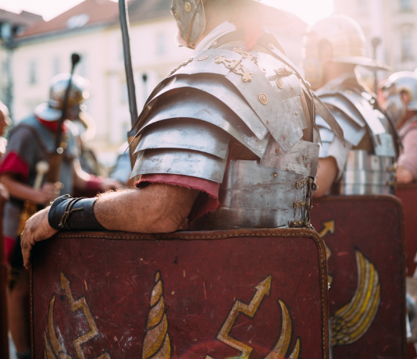
Un o’r rhai a wrthwynebodd ymosodiad y Rhufeinwyr yng Nghymru oedd Caradog (Caratacus). Fel brenin un o lwythi mwyaf de-ddwyrain Lloegr, roedd wedi dianc wrth i fyddin Claudius ymosod ar ei diroedd yn 43 O.C. Arweiniodd y Silwriaid a’r Ordoficiaid wrth iddynt wrthryfela yn erbyn y Rhufeiniaid, ond fe drechwyd Caradog mewn brwydr yn 51 O.C. Cipiwyd ei deulu ac yntau’n fuan wedyn, ac fe’u danfonwyd i Rufain.
Rhufeiniaid Rhifedd: Sesiwn 09
Sgôr: ____ Pwy ydych chi? _________________

Gladiator
1) 4 × 8 = | 2) 4 – 8 = | 3) 4 ÷ 8 =
4) 1 stôn = ______ pwys | 5) 1² = | 6) 86 i’r 10 agosaf =
7) Hanner o 46 = | 8) Chwarter awr  ar ôl 11:50 pm = | 9) 10% o £140 =
Dinesydd
10) Nifer o ochrau gan octagon = | 11) Cylchwch y ffracsiwn mwyaf: $\frac{1}{8}$ $\frac{2}{3}$ $\frac{5}{10}$ | 12) Saith yn llai na 20 =
13) 9.5 i’r uned agosaf = | 14) 18 ÷ (12 – 3) = | 15) 73 + ______ = 100
16) $\sqrt{64}$ = | 17) 3% fel degolyn = | 18) 5 munud = _______ eiliad
Ymerawdwr
19) 3 × 0.7 = | 20) Perimedr petryal  1 cm wrth 2 cm = | 21) Cost 5 pensil sy’n costio 32c yr un =
22) 0.9 ÷ 0.3 = | 23) Adiwch 2.4 i 29 = | 24) 0.1 × 0.1 =
25) Pa ganran o 240 yw 24?
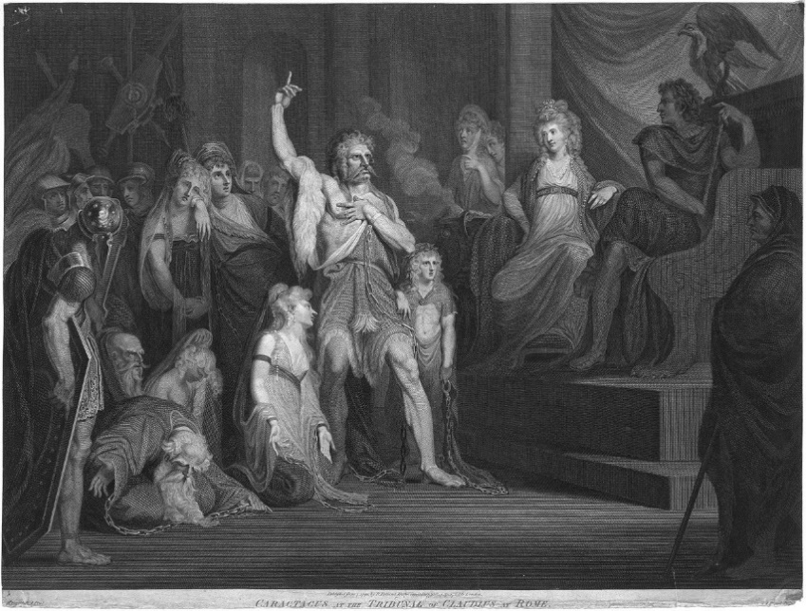
Hanes
Ar ôl cyrraedd Rhufain, derbyniodd Caradog y cyfle i siarad o flaen Claudius yn y senedd. Mewn araith (speech) enwog, clodforodd (praised) y milwyr Rhufeinig am eu bod wedi ei ddal. Gwnaeth yr araith yma gymaint o argraff fel i Garadog dderbyn pardwn a chael byw yn rhydd yn Rhufain am weddill ei fywyd!

Rhufeiniaid Rhifedd: Sesiwn 10
Sgôr: ____ Pwy ydych chi? _________________

Gladiator
1) 3 × 11 = | 2) 24 + 27 = | 3) 54 ÷ 6 =
4) $\frac{1}{4}$ munud = _____ eiliad | 5) 5 × –3 = | 6) 3,450 i’r  1,000 agosaf =
7) 5:30 pm yn y  cloc 24 awr = | 8) Mae 76° yn ongl ________ | 9) 50% o 40 =
Dinesydd
10) 0.5 + 0.7 = | 11) Adiwch 2.4 i 9 = | 12) Canolrif 7, 2, 5 =
13) 76.906 i un  lle degol = | 14) 16 × (3 + 7) = | 15) 20% o £15 =
16) $\frac{1}{5}$ km = ______ m | 17) $\frac{21}{100}$ fel degolyn = | 18) 8 wedi’i sgwario =
Ymerawdwr
19) 4 awr cyn 1:34 am = | 20) 6 × 0 = | 21) 0.5 × 9 =
22) 2.1 ÷ 0.7 = | 23) 264 – 178 = | 24) 43.5 i un  ffigur ystyrlon =
25) Mae Romulus a Remus yn rhannu arian yn ôl y gymhareb 3:2. Mae Romulus yn cael £24.
Faint o arian mae Remus yn ei dderbyn?
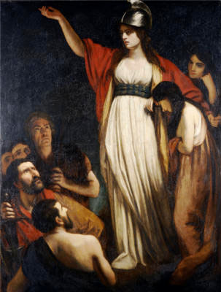
Hanes
Ar ôl i’r Rhufeiniaid gyrraedd, roedd rhaid i’r llwythi brodorol (native tribes) benderfynu: ildio i gyfraith Rufeinig a thalu trethi (ond cadw eu tiroedd), neu frwydro’n ôl.
Ar ôl blynyddoedd o drethi caled, roedd rhai llwythi Celtaidd yn barod i wrthryfela (rebel). Yn y flwyddyn 60 O.C., un arweinydd a wnaeth hyn oedd Buddug (Boudica).

Rhufeiniaid Rhifedd
Ysgrifennwch eich sgoriau
ar gyfer sesiynau 1–10:
10
9
8
7
5
4
3
2
1
6

Beth yw cyfanswm y sgoriau uchod? _________________
Beth yw cymedr y sgoriau uchod? ___________________
Beth yw amrediad y sgoriau uchod? __________________
Beth ydych yn gwneud yn dda / gweld yn hawdd?
_______________________________________________
_______________________________________________
Beth ydych angen gwella / gweld yn anodd?
_______________________________________________
_______________________________________________
_______________________________________________
Rhufeiniaid Rhifedd
Adolygu’r Hanes

1) Faint o bobl oedd yn byw yn Yr Ymerodraeth Rufeinig, ar ei fwyaf?
__________________________________________________________
2) Pryd sefydlwyd Rhufain gan yr efeilliaid Romulus a Remus?
__________________________________________________________
3) Pwy oedd brenin olaf yr ymerodraeth?
__________________________________________________________
4) Pwy oedd cadfridog mwyaf pwerus Rhufain yn 49 C.C.?
__________________________________________________________
5) Pwy oedd Ymerawdwr cyntaf yr ymerodraeth?
__________________________________________________________
6) Pa anifeiliaid ddaeth Claudius ag ef i Brydain?
__________________________________________________________
7) Faint o lwythi Celtaidd oedd yn byw yng Nghymru cyn i’r Rhufeiniaid gyrraedd?
__________________________________________________________
8) Pryd drechwyd Caradog mewn brwydr?
__________________________________________________________

Rhufeiniaid Rhifedd: Sesiwn 11
Sgôr: ____ Pwy ydych chi? _________________

Gladiator
1) 5 × 7 = | 2) 45 – 16 = | 3) 42 ÷ 7 =
4) Cylchwch yr ateb cywir: Mae 26 yn odrif / eilrif. | 5) 4.5 + 2.5 = | 6) 271 i’r 100 agosaf =
7) 22:31 yn y  cloc 12 awr = | 8) 25 – 0.2 = | 9) 10% o £1.30 =
Dinesydd
10) Modd 2, 3, 4, 2 = | 11) Canolrif 2, 3, 4, 2 = | 12) Amrediad 2, 3, 4, 2 =
13) 0.26 i un lle degol = | 14) 3 – 2 + 1 = | 15) 90% o £1,000 =
16) $\frac{1}{2}$ litr = ______ ml | 17) $\frac{3}{100}$ fel canran = | 18) 2 wedi’i giwbio =
Ymerawdwr
19) 0.3 × 0.1 = | 20) Mae gan giwboid _______  o fertigau | 21) 2.3 – 1.05 =
22) $\frac{2}{10}$ o £45 = | 23) 4,527 i un  ffigur ystyrlon = | 24) 74.2% fel degolyn =
25) Cyflog Caradog yw £14 yr awr. Un diwrnod, mae Caradog yn gweithio shifft 7 awr.
Beth yw cyflog Caradog am y diwrnod yma?
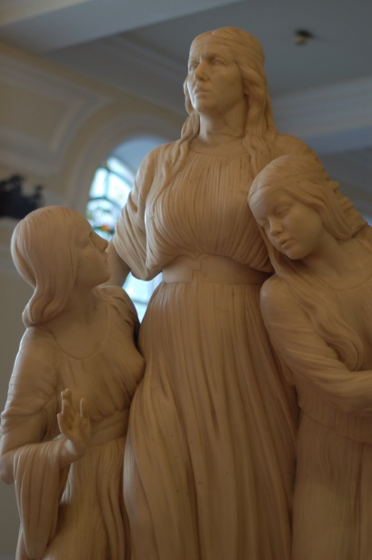
Hanes
Yn y flwyddyn 59 neu 60 O.C., bu farw’r brenin Prasutagus, a oedd yn ŵr i Buddug.
Yn ôl cyfraith Rufeinig, doedd gan Buddug ddim hawl i eiddo’i gŵr. Pan ddaeth milwyr Rhufeinig i geisio cymryd yr eiddo yma, fe wrthododd Buddug, felly fe ymosodwyd ar Buddug a threisio’i merched. Penderfynodd Buddug gynllwynio efo llwythi eraill er mwyn talu’r pwyth yn ôl am hyn.

Rhufeiniaid Rhifedd: Sesiwn 12
Sgôr: ____ Pwy ydych chi? _________________

Canolbwyntio ar: Ffracsiynau
Gladiator
1) $\frac{1}{2}$ o 30 = | 2) $\frac{1}{4}$ o 12 = | 3) $\frac{1}{5}$ o £15 =
4) $2\frac{1}{2}$ munud = ______ eiliad | 5) $3\frac{3}{4}$ kg = ______ g | 6) $5\frac{3}{10}$ litr = _______ ml
7) Ysgrifennwch $\frac{6}{12}$ mor syml â phosibl. | 8) Ysgrifennwch $\frac{14}{21}$ mor syml â phosibl. | 9) Ysgrifennwch $\frac{12}{16}$ mor syml â phosibl.
Dinesydd
10) $\frac{2}{7}+\frac{3}{7}=$ | 11) $\frac{5}{9}-\frac{1}{9}=$ | 12) $\frac{4}{11}+\frac{2}{11}=$
13) $8×\frac{1}{4}=$ | 14) $2÷\frac{1}{2}=$ | 15) $\frac{7}{10}×20=$
16) $\frac{1}{5}$ cm = ______ mm | 17) $\frac{48}{100}$ fel degolyn = | 18) $\frac{2}{100}$ fel canran =
Ymerawdwr
19) Beth yw hanner  o hanner? | 20) $\frac{2}{3}+\frac{1}{6}=$ | 21) $\frac{2}{3}-\frac{1}{6}=$
22) Beth yw 12.5%  fel ffracsiwn? | 23) Beth yw 0.4 fel ffracsiwn ar ei ffurf symlaf? | 24) Beth yw 0.1%  fel ffracsiwn?
25) Mae Remus yn meddwl am rif. $\frac{1}{10}$ o’i rif yw 3. Beth yw $\frac{1}{5}$ o’i rif?
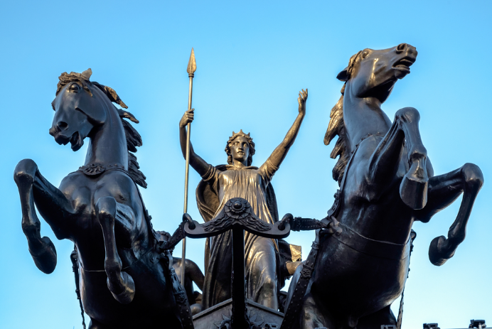
Hanes
Yn 61 O.C. roedd y Rhufeinwyr wedi teithio i Ynys Môn er mwyn dinistrio canolfan y Derwyddon (Druids) yno. Gwelodd Buddug ei chyfle – ymosododd efo’i byddin ar Camulodunum (Colchester) cyn gorymdeithio i lawr i Londinium (Llundain), gan losgi pob dim yn ei ffordd!
Rhufeiniaid Rhifedd: Sesiwn 13
Sgôr: ____ Pwy ydych chi? _________________

Gladiator
1) 4 × 10 = | 2) 4 – 10 = | 3) 10 ÷ 4 =
4) 25% o £20 = | 5) Tynnwch 0.09 o 0.1 = | 6) 5 × _____ = 60
7) 2:15 am yn y  cloc 24 awr = | 8) 1 troedfedd = ___ modfedd | 9) 10% o 23 =
Dinesydd
10) 2.43 + 0.7 = | 11) Cymedr 4 a 10 yw | 12) Amrediad 4 a 10 yw
13) 0.302 i ddau  le degol = | 14) (2 + 3) × (8 – 5) = | 15) 1% o £245 =
16) $3\frac{1}{4}$ m = ______ cm | 17) 26% fel degolyn = | 18) 4³ =
Ymerawdwr
19) Cilydd $\frac{1}{2}$ yw | 20) 14 × 11 = | 21) 90 × _____ = 9
22) Mae ___ traean mewn $3\frac{2}{3}$ | 23) 888,888 i dri  ffigur ystyrlon = | 24) Cyfaint ciwboid 3 cm wrth 2 cm wrth 2 cm =
25) Mae 4 peint tua 2.27 litr. Faint o litrau yw 6 pheint?
Hanes
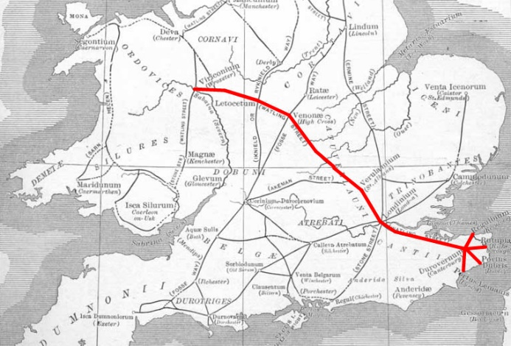
Gyda Buddug ar derfysg yn Lloegr, galwyd byddin y Rhufeiniaid yn ôl o Gymru i’w hwynebu. Roedd byddin Buddug yn fwy o ran niferoedd (tua 200,000), ond roedd byddin y Rhufeiniaid yn gwisgo gwell arfwisg (armour) ac wedi’u hyfforddi’n dda.
Mewn brwydr rhywle ar hyd Stryd Watling (gweler y map), trechwyd byddin Buddug, gan ddiweddu’r gwrthwynebiad i’r Rhufeinwyr. Bu Buddug farw trwy’i gwenwyno’i hun (poison).
Rhufeiniaid Rhifedd: Sesiwn 14
Sgôr: ____ Pwy ydych chi? _________________

Gladiator
1) Ysgrifennwch holl ffactorau 12: | 2) 6 × 8 = | 3) 72 ÷ 8 =
4) £120 – £49.99 = | 5) Hanner 300,000 = | 6) 0.15 + ______ = 1
7) 13.45 i un lle degol = | 8) Mae 142° yn ongl _______ | 9) 25% o 16 =
Dinesydd
10) 1.6 + 3.8 = | 11) Adiwch 13.4 i 2 = | 12) Amrediad –2, 1, 6 =
13) 4 × 3 + 7 × 3 = | 14) 6 ÷ 0.5 = | 15) 1 ÷ 0.2 =
16) 4,300 g = __________ kg | 17) $\frac{3}{5}$ = ______ % | 18) Arwynebedd triongl efo sail 7 cm, uchder 6 cm =
Ymerawdwr
19) 132 ÷ 12 = | 20) 13 × 7 = | 21) Gwir neu gau? Mae 2 yn rhif cysefin?
22) 2.7 ÷ 0.9 = | 23) Mae ______ diwrnod mewn blwyddyn naid | 24) 0.002701 i un  ffigur ystyrlon =
25) Mae 150 o lyfrau ar silff lyfrau. Mae 12% o’r llyfrau’n sôn am hanes.
Sawl llyfr sy’n sôn am hanes?
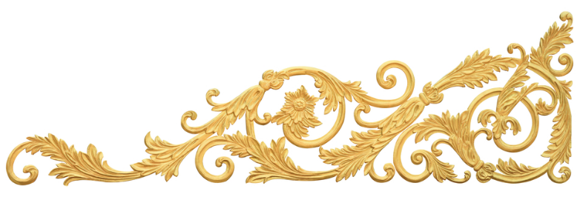
Hanes: Llinell Amser
Rhufeiniaid Rhifedd: Sesiwn 15
Sgôr: ____ Pwy ydych chi? _________________

Gladiator
1) 7 × 6 = | 2) 96 + 8 = | 3) 112 ÷ 2 =
4) $3\frac{1}{2}$ munud = ______ eiliad | 5) –4 + 9 = | 6) 258 i’r 10 agosaf =
7) 730 cm = _________ m | 8) Gwir neu gau? Mae 6 yn ffactor o 3? | 9) 10% o £3 =
Dinesydd
10) 12% + 3% = | 11) Canolrif 4, 8, 1, 5 = | 12) Un filiwn mewn  ffigurau =
13) 0.276 i ddau  le degol = | 14) 7% fel degolyn = | 15) £1.87 – 94c =
16) P’run yw’r hiraf: 1 km neu 1 filltir? | 17) 15 × 5 = | 18) 1 wedi’i giwbio =
Ymerawdwr
19) $3\frac{1}{2}$ awr ar ôl 08:20 = | 20) 6 × 0.1 = | 21) 9.6 ÷ 2 =
22) Mae _____ awr mewn wythnos | 23) ______ + 628 = 1,000 | 24) 421.5 i ddau  ffigur ystyrlon =
25) Mae Buddug yn rhoi’r cyw iâr yn y popty am 1:34 p.m. Mae’r cyw iâr yn cymryd $3\frac{1}{3}$ awr i goginio. Pa amser fydd y cyw iâr yn barod?
Hanes
Ar ôl gwrthryfel Buddug, dychwelodd y Rhufeiniaid i Gymru, gan orffen ei goncro yn 78 O.C. Dechreuwyd cloddio am fwynau fel aur, copr a sinc.
Daeth y mwyafrif o drigolion Cymru i dderbyn cael eu rheoli gan Rufain, gyda’r Ordoficiaid yn y canolbarth a’r Gogledd y mwyaf gwrthwynebus (rebellious).

Rhufeiniaid Rhifedd: Sesiwn 16
Sgôr: ____ Pwy ydych chi? _________________

Canolbwyntio ar: Degolion
Gladiator
1) 1.2 + 1.5 = | 2) 3 – 0.2 = | 3) £1.48 + £0.50 =
4) 2 × 0.6 = | 5) 2.4 ÷ 2 = | 6) Cylchwch y rhif mwyaf:  0.208 0.082 0.28
7) 2.5 × 10 = | 8) 164 ÷ 10 = | 9) 5.6 ÷ 100 =
Dinesydd
10) 0.26 fel canran = | 11) 0.8 fel canran = | 12) 0.02 fel canran =
13) 0.5 fel ffracsiwn = | 14) 0.17 fel ffracsiwn = | 15) 0.2 fel ffracsiwn =
16) 1.24 + 0.41 = | 17) 2.43 – 1.27 = | 18) 0.7 × 11 =
Ymerawdwr
19) Cilydd 0.5 yw | 20) Cilydd 0.2 yw | 21) Cilydd 0.1 yw
22) Hanner o 0.45 = | 23) 0.2 + 0.3 × 2 = | 24) 0.4 × 0.1 =
25) Mae Romulus yn prynu 5 torth o fara, sy’n costio £1.25 yr un.
Faint mae Romulus yn ei dalu am yr holl fara?
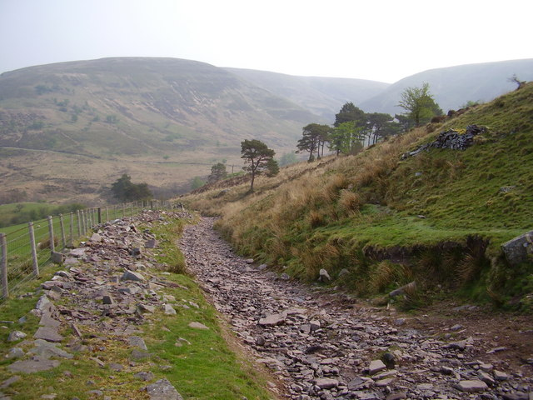
Hanes
Roedd y Rhufeiniaid yn enwog am adeiladu ffyrdd, ag un o’r rhai pwysicaf yng Nghymru oedd Sarn Helen, a oedd yn cysylltu Gogledd Cymru efo De Cymru.
Yn ôl y chwedl, dywedwyd bod Elen ferch Eudaf wedi gorchymyn i’r ffordd gael ei adeiladu yn y bedwaredd ganrif, ond mae’n debyg bod y gwir ffordd wedi bodoli’n llawer cynt na hyn.
Rhufeiniaid Rhifedd: Sesiwn 17
Sgôr: ____ Pwy ydych chi? _________________

Gladiator
1) 3 × 8 = | 2) 38 + 23 = | 3) 32 ÷ 4 =
4) 6 m = _________ cm | 5) Tynnwch 65c  o £1.36 = | 6) $\frac{1}{4}$ awr cyn 11:09 =
7) Traean o 24 = | 8) 2.4 + 3.7 = | 9) 50% o 222 =
Dinesydd
10) Sawl hanner sydd  mewn 5? | 11) Cymedr 9, 2, 4 = | 12) Amrediad 8, 3, 4, 8 =
13) 14.03 i un lle degol = | 14) 12 – 8 ÷ 4 = | 15) 3³ =
16) $\sqrt{100}$ = | 17) 14% fel degolyn = | 18) 4 awr = _______ munud
Ymerawdwr
19) 7 × 0.5 = | 20) Cilydd $\frac{4}{5}$ yw | 21) Arwynebedd petryal  7 cm wrth 2 cm =
22) 60 × ______ = 30 | 23) 105 – 78 = | 24) 30% o £15 =
25) Mae darn o gig eidion 250 g yn costio £3.50. Faint yw’r gost fesul 100 g?
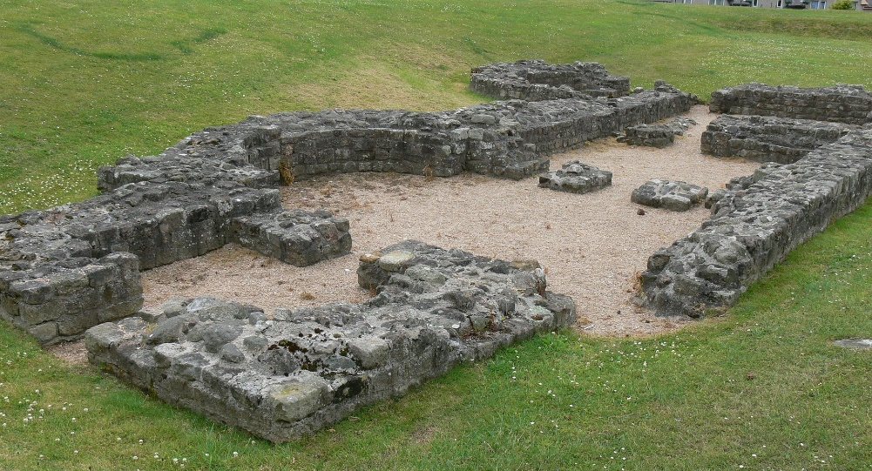
Hanes
Rheolwyd Cymru adeg y Rhufeiniaid gan gaerau (forts) mewn llefydd fel Deva Victrix (Caer neu Chester), Isca Augusta (Caerllion) a Segontium (Caernarfon).
Yn y llun ar y dde, dangosir adfail hen faddondy (bath house) yn Segontium.
Rhufeiniaid Rhifedd: Sesiwn 18
Sgôr: ____ Pwy ydych chi? _________________

Gladiator
1) 4 × 14 = | 2) 29 + 54 = | 3) 48 ÷ 8 =
4) 8 cm = ______ mm | 5) 9² = | 6) Ochrau mewn heptagon =
7) $\frac{1}{5}$ = _____ % | 8) 7 – 0.6 = | 9) 50% o 11 =
Dinesydd
10) Perimedr petryal  3 cm wrth 4 cm = | 11) Modd 1, 3, 2, 1, 3 = | 12) Amrediad 1, 3, 2, 1, 3 =
13) 0.865 i ddau  le degol = | 14) 8 + 4 × 3 = | 15) 75% o 40 =
16) $\sqrt{4}$ = | 17) 10% fel ffracsiwn = | 18) 4 diwrnod = ______ awr
Ymerawdwr
19) 8 × 0.1 = | 20) (9 – 5) × 4 = | 21) Cyfaint ciwb efo  ochrau 5 cm =
22) 3 ÷ 0.5 = | 23) 9.1 – 3.7 = | 24) 5,702 i un  ffigur ystyrlon =
25) Sawl diod 89c mae Elen yn gallu prynu efo papur £10?
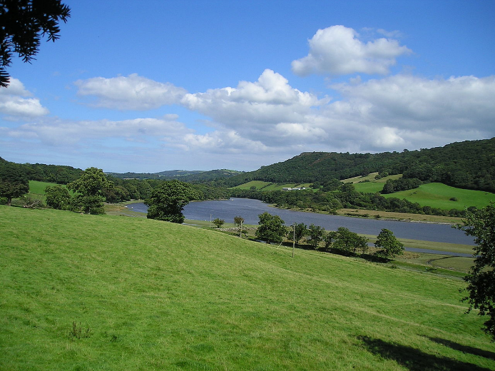
Hanes
Adeiladwyd caer Rufeinig Canovium tua 77–78 O.C. Roedd hwn yn gaer sgwâr, allan o bren, wedi’i leoli’n agos at safle pwysig croesi’r Afon Conwy (Tal-y-Cafn heddiw).
Cafodd y safle ei gluddio (excavated) yn ystod yr 1920au; darganfuwyd gêm gownteri a theilsen yn cynnwys gwasgnod (imprint) o droed plentyn. Mae’n bosib gweld yr arteffactau hyn yn Amgueddfa Llandudno.
Rhufeiniaid Rhifedd: Sesiwn 19
Sgôr: ____ Pwy ydych chi? _________________

Gladiator
1) 7 × 7 = | 2) 44 + 51 = | 3) 20 ÷ 4 =
4) 2.5 kg = ___________ g | 5) 2² = | 6) 19 – 21 =
7) Enw siâp efo  tair ochr = | 8) 1.2 + 3.5 = | 9) 10% o £6 =
Dinesydd
10) Arwynebedd petryal  9 cm wrth 7 cm = | 11) Cymedr 1, 1, 1 = | 12) Amrediad 1, 1, 1 =
13) 87.98 i un  lle degol = | 14) 8 – 10 ÷ 2 = | 15) 20% o 60 =
16) Hanner 450 = | 17) 30% fel degolyn = | 18) $1\frac{1}{2}$ munud = _____ eiliad
Ymerawdwr
19) $\frac{1}{20}$ = _____ % | 20) Perimedr petryal  3 cm wrth 1.5 cm = | 21) Cyfaint ciwboid 2 cm wrth 2 cm wrth 5 cm =
22) 1.6 ÷ 0.8 = | 23) 327 – 29 = | 24) 9.709 i’r uned agosaf =
25) 59 × 5 =
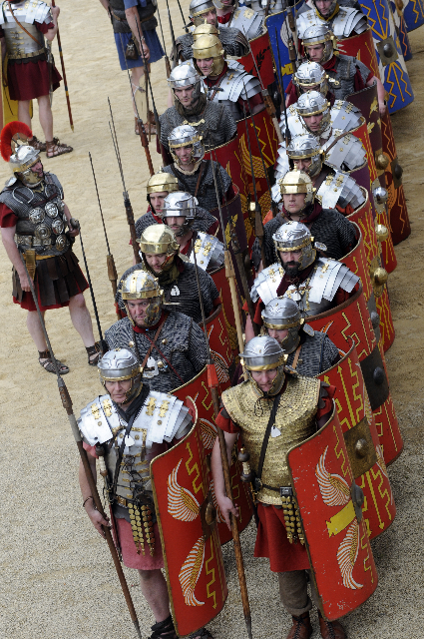
Hanes
Parhaodd yr Ymerodraeth Rufeinig i ehangu ar ôl concro Cymru yn 78 O.C., gan gyrraedd ei anterth (peak) yn 117 O.C. Ymddengys i Gymru gael llonydd wrth i’r milwyr Rhufeinig ennill tiroedd newydd.
Lladin oedd iaith y Rhufeinwyr, a daeth nifer o eiriau o’r Lladin yn rhan o’r iaith Gymraeg gynnar. Er enghraifft: pont (yn Lladin ‘pons’); bresych (yn Lladin ‘brassica’); ag eglwys (yn Lladin ‘ecclesia’).

Rhufeiniaid Rhifedd: Sesiwn 20
Sgôr: ____ Pwy ydych chi? _________________

Canolbwyntio ar: Cyfrifiadau
Gladiator
1) 6 × 2 = | 2) 6 × 6 = | 3) 6 × 9 =
4) 32 ÷ 4 = | 5) 49 ÷ 7 = | 6) 34 ÷ 2 =
7) 17 + 18 = | 8) 98 + 64 = | 9) 238 + 104 =
Dinesydd
10) 2 + 3 × 5 = | 11) 8 + 12 ÷ 2 = | 12) 4 × 6 ÷ 2 =
13) 12 – 3 + 4 = | 14) 4 + (2 × 7) = | 15) 10 × 2 + 3 =
16) 1 × 2 + 3 × 4 = | 17) 16 ÷ 2 – 6 ÷ 2 = | 18) 3 + 4 × 5 – 2 =
Ymerawdwr
19) 6 + 0.5 = | 20) 6 × 0.5 = | 21) 6 ÷ 0.5 =
22) £4.57 – £1.60 = | 23) £3.35 × 3 = | 24) £1.80 × 10 =
25) Beth yw’r gwahaniaeth rhwng pum dwsin a thri deunaw?
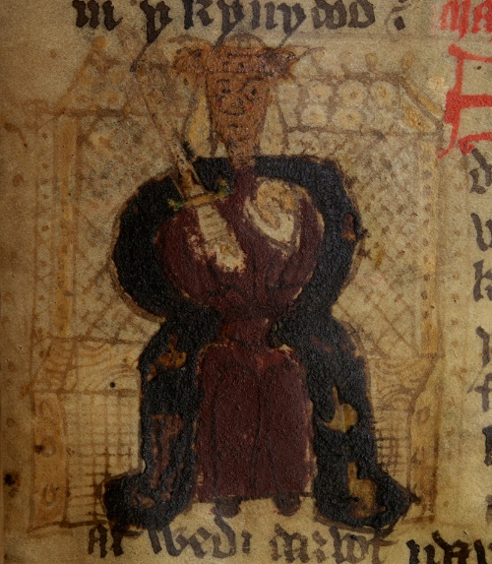
Hanes
Erbyn y bedwaredd ganrif, roedd dylanwad y Rhufeiniaid ar Gymru wedi lleihau. Roedd llai o filwyr i’w weld ar y strydoedd, gan iddynt gael eu galw i ffwrdd i ymladd mewn rhannau eraill o’r Ymerodraeth.
Mae enw un dyn wedi aros yn y cof o ran rhyddhau’r Cymry o rym y Rhufeiniaid: Macsen Wledig.

Rhufeiniaid Rhifedd
Ysgrifennwch eich sgoriau
ar gyfer sesiynau 11–20:
20
19
18
17
15
14
13
12
11
16

Beth yw cyfanswm y sgoriau uchod? _________________
Beth yw cymedr y sgoriau uchod? ___________________
Beth yw amrediad y sgoriau uchod? __________________
Beth ydych yn gwneud yn dda / gweld yn hawdd?
_______________________________________________
_______________________________________________
Beth ydych angen gwella / gweld yn anodd?
_______________________________________________
_______________________________________________
_______________________________________________
Rhufeiniaid Rhifedd
Adolygu’r Hanes

1) Pryd fu farw gwr Buddug?
__________________________________________________________
2) Pam teithiodd y Rhufeinwyr i Ynys Môn?
__________________________________________________________
3) Faint o filwyr oedd ym myddin Buddug?
__________________________________________________________
4) Pa fwyn y cloddiwyd amdano yn Y Gogarth?
__________________________________________________________
5) Beth oedd enw’r ffordd a oedd yn cysylltu Gogledd a De Cymru?
__________________________________________________________
6) Beth oedd enw caer y Rhufeiniaid yng Nghaernarfon?
__________________________________________________________
7) Ym mha flwyddyn cyrhaeddodd yr ymerodraeth ei anterth?
__________________________________________________________
8) Rhowch enghreifftiau o eiriau Cymraeg sy’n tarddu o’r Lladin.
__________________________________________________________

Rhufeiniaid Rhifedd: Sesiwn 21
Sgôr: ____ Pwy ydych chi? _________________

Gladiator
1) 11 × 8 = | 2) Ugain munud  ar ôl 11:45 p.m. = | 3) 32 + 48 =
4) 2 litr = _________ ml | 5) 25 ÷ 2 = | 6) 1.9 + 0.4 =
7) £2.37 + £0.08 = | 8) Tachwedd = ____ diwrnod | 9) 10% o $16 =
Dinesydd
10) Arwynebedd petryal  2.5 cm wrth 2 cm = | 11) Canolrif 15, 12, 19 = | 12) 11% fel degolyn =
13) –3.7 i’r uned agosaf = | 14) 8 – 6 + 1 = | 15) 3 × _____ = 45
16) 4² = | 17) Hanner 4,260 = | 18) 00:30 yn y cloc  12 awr =
Ymerawdwr
19) 3 + 0.4 + 0.02 = | 20) Mae gan giwb ____ ochr | 21) 4 ÷ 0.25 =
22) $\frac{3}{4}+\frac{1}{2}=$ | 23) Cylchwch y rhif mwyaf:  48% 0.501 $\frac{1}{2}$ | 24) 0.00472 i un  ffigur ystyrlon =
25) Sawl diwrnod sydd mewn 4 blwyddyn olynol?
Hanes
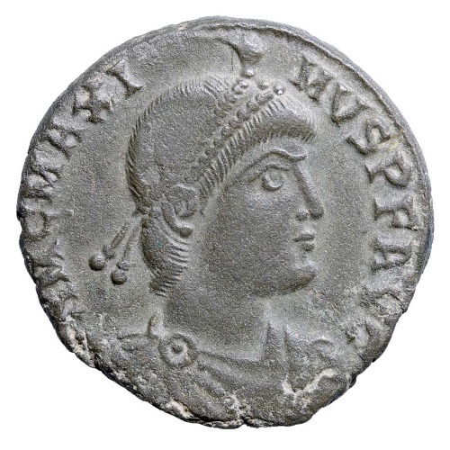
Ganwyd Macsen Wledig (Magnus Maximus) yn y flwyddyn 325 O.C. Mae’n debyg iddo ddod yn gadfridog (general) enwog, yn gwasanaethu’n Affrica ac ar hyd yr afon Danube. Fe ddaeth i Brydain Fawr yn y flwyddyn 380 O.C., gan helpu i drechu cyrch gan y Pictiaid a’r Albanwyr yn 381 O.C.
Yn 383 O.C., gadawodd Macsen diroedd Prydain efo cyfran helaeth o’i fyddin er mwyn dod yn Ymerawdwr y Gorllewin. Cyhoeddwyd darnau arian yn dangos ei wyneb, fel yr un sy’n cael ei ddangos ar y dde.
Rhufeiniaid Rhifedd: Sesiwn 22
Sgôr: ____ Pwy ydych chi? _________________

Gladiator
1) ______ + 23 = 34 | 2) 6 × 12 = | 3) 109 – 24 =
4) $1\frac{1}{4}$ kg = _________ g | 5) 50% o 3 = | 6) Mai = _______ diwrnod
7) $\frac{3}{4}$ = _______ % | 8) £1.40 × 4 = | 9) Hanner nos yn y  cloc 24 awr =
Dinesydd
10) 7 – –4 = | 11) Modd 1, 2, 3, 4 = | 12) Cymedr 10, 30, 50 =
13) 6.38 i’r uned agosaf = | 14) $\frac{7}{10}$ o 90 = | 15) _____ + 1.7 = 10
16) 218 + ______ = 1,000 | 17) 0.05 fel canran = | 18) Arwynebedd triongl efo sail 1 cm, uchder 6 cm =
Ymerawdwr
19) 9 × 0.6 = | 20) 5 ÷ 0.1 = | 21) $2^{5}=$
22) 4 × 2 + 2 × 3 = | 23) 80% o £30 = | 24) 0.002468 i ddau  ffigur ystyrlon =
25) Mae Macsen yn wynebu i’r Gogledd. Os yw’n troi 90° yn glocwedd, pa ffordd y bydd Macsen yn ei wynebu wedyn?
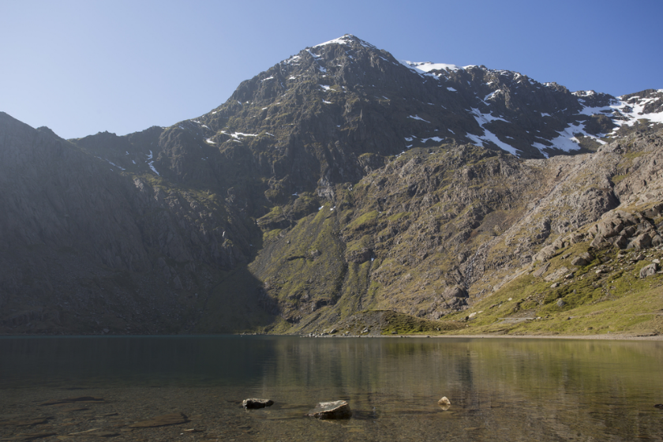
Hanes
Mae’r chwedl Breuddwyd Macsen Wledig, o’r Mabinogion, yn adrodd yr hanes o sut wnaeth Macsen gwrdd â’i wraig, Elen ferch Eudaf...
Un diwrnod, wrth hela, daeth awydd cwsg tros Macsen. Breuddwydiodd ei fod wedi teithio tros fynydd uchaf y byd, cyn cyrraedd caer ysblennydd wedi’i wneud o aur a cherrig llachar gwerthfawr...
Rhufeiniaid Rhifedd: Sesiwn 23
Sgôr: ____ Pwy ydych chi? _________________

Gladiator
1) 56 + _____ = 81 | 2) 6 × 3 = | 3) 120 ÷ 10 =
4) 57 mm = ______ cm | 5) 25% o 120 = | 6) Gorffennaf = ____ diwrnod
7) $\frac{1}{2}+\frac{1}{2}$ = | 8) 1 – 2 + 3 = | 9) £5 – 13c =
Dinesydd
10) 9 + –2 = | 11) Cylchwch y rhifau cysefin:  1 2 3 4 5 6 7 8 9 10 | 12) Cyfanswm 14 a 19 =
13) 8.07 i’r uned agosaf = | 14) $\frac{2}{5}$ o 10 = | 15) ________ + 9.99 = 10
16) 283 + ______ = 1,000 | 17) 0.04 fel canran = | 18) Mae gan nonagon __ ochr
Ymerawdwr
19) 3 × 0.05 = | 20) 0.3 ÷ 3 = | 21) Cilydd $\frac{5}{9}$ yw
22) 4 – 1 ÷ 2 = | 23) 15% o £50 = | 24) 834,280 i un  ffigur ystyrlon =
25) Y gwahaniaeth amser rhwng Llundain a Rhufain yw 1 awr. Os yw’n 11:46 p.m. yn Llundain, pa amser yw hi yn Rhufain?
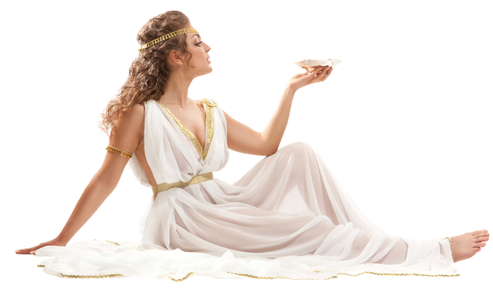
Hanes
Ar ôl cyrraedd y caer, gwelodd Macsen weision yn gwisgo sidan du, yn chwarae gwyddbwyll. Roedd dyn urddasol yn eistedd ar orsedd aur, a’r ferch decaf erioed yn eistedd wrth ei ochr. Aeth Macsen i gofleidio’r ferch, ond, cyn iddynt gyffwrdd, deffrodd Macsen o’r freuddwyd...
Rhufeiniaid Rhifedd: Sesiwn 24
Sgôr: ____ Pwy ydych chi? _________________

Canolbwyntio ar: Mesurau
Gladiator
1) 1 km = __________ m | 2) 1 m = __________ cm | 3) 1 cm = __________ mm
4) 1 tunell fetrig = _____ kg | 5) 1 kg = __________ g | 4) 1 g = __________ mg
7) £1 = __________ c | 8) 1 litr = _________ ml | 9) 1 cl = _________ ml
Dinesydd
10) 1 llathen = ___ troedfedd | 11) 1 troedfedd = ___ modfedd | 12) 1 modfedd $≈$ ______ cm
13) 1 tunnell = _______ stôn | 14) 1 stôn = ________ pwys | 15) 1 pwys = ________ owns
16) 1 owns $≈$ __________ g | 17) 1 galwyn = _______ peint | 18) 1 peint = ___ owns hylifol
Ymerawdwr
19) 1 filltir = ______ llathen | 20) 1 galwyn $≈$ ________ litr | 21) 1 kg $≈$ __________ pwys
22) 1 filltir $≈$ _________ km | 23) 1 llathen $≈$ _________ m | 24) 1 litr $≈$ _________ peint
25) 3.5 km = ________________ mm
Hanes
Disgynnodd Macsen mewn cariad â’r ferch y gwelodd yn ei freuddwyd. Edrychodd ymlaen at gysgu fel gall freuddwydio amdani eto! Ni ŵyr Macsen lle’r oedd y ferch yn byw, felly danfonodd 13 o negegyddion (messengers) i chwilio amdani.
Ar ôl tair blynedd, daethpwyd o hyd i Eudaf (y dyn urddasol) ag Elen (y ferch) yn Segontium, Cymru. Cyfarchwyd hi fel ‘Ymerodres Rhufain’, a gofynnwyd iddi deithio i Rufain i weld Macsen. Gwrthododd, gan fynnu bod Macsen yn teithio i’w gweld hi...
Rhufeiniaid Rhifedd: Sesiwn 25
Sgôr: ____ Pwy ydych chi? _________________

Gladiator
1) 9 × 4 = | 2) 4 – 9 = | 3) 9 ÷ 4 =
4) 2 owns $≈$ ______ g | 5) 0 × 0 = | 6) 235 i’r 10 agosaf =
7) Dwbl 160 = | 8) Pum munud ar hugain  cyn 12:15 pm = | 9) 10% o £1,040 =
Dinesydd
10) Nifer o ochrau gan ddecagon = | 11) Cylchwch y ffracsiwn mwyaf: $\frac{4}{5}$ $\frac{7}{10}$ $\frac{15}{20}$ | 12) Lluoswm 3 a 4 =
13) 0.3 i’r uned agosaf = | 14) 21 ÷ (9 – 8) = | 15) 12 + ______ = 100
16) $\sqrt{1}$ = | 17) 9% fel degolyn = | 18) 20 munud = ______ eiliad
Ymerawdwr
19) 6 × 0.2 = | 20) Perimedr petryal  1.3 cm wrth 2.1 cm = | 21) Cost 4 beiro sy’n costio 24c yr un =
22) 0.8 ÷ 0.4 = | 23) Adiwch 28 i 4.2 = | 24) 0.7 × 0.1 =
25) Pa ganran o 60 yw 15?
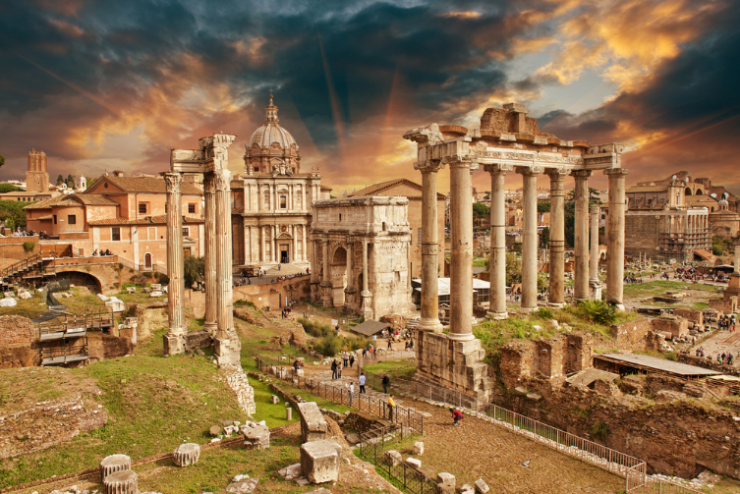
Hanes
Dychwelodd y negesyddion i Rufain er mwyn nôl Macsen. Cytunodd i fynd i Gymru, lle briododd Macsen ac Elen.
Yn ail hanner y chwedl, cawn hanes Macsen yn codi tair caer i Elen yng Nghymru, ac adeiladu ffyrdd i’w cysylltu – Sarn (H)elen. Mae’r chwedl yn gorffen wrth i Macsen ac Elen deithio i oresgyn Rhufain gyda chymorth Cynan ac Adeon, brodyr Elen.
Rhufeiniaid Rhifedd: Sesiwn 26
Sgôr: ____ Pwy ydych chi? _________________

Gladiator
1) 2 × 12 = | 2) 87 + 19 = | 3) 64 ÷ 8 =
4) $\frac{1}{10}$ munud = _____ eiliad | 5) 4 × –5 = | 6) 54,209 i’r  1,000 agosaf =
7) 3:30 a.m. yn y  cloc 24 awr = | 8) Mae 90° yn ongl ________ | 9) 50% o 6 =
Dinesydd
10) 0.5 + 0.7 = | 11) 96 ÷ 8 = | 12) Canolrif 6, 4, 10 =
13) 109.42 i un  lle degol = | 14) 2 + 3 × 4 + 5 = | 15) 20% o £25 =
16) $4\frac{1}{2}$ km = ______ m | 17) $\frac{11}{50}$ fel degolyn = | 18) 5 wedi’i sgwario =
Ymerawdwr
19) $3\frac{1}{2}$ awr cyn  12:18 p.m. = | 20) 6 × 0.1 = | 21) Cilydd 5 yw
22) 3 – 0.24 = | 23) 386 – 190 = | 24) 27,325 i un  ffigur ystyrlon =
25) Pa ffracsiwn o 80 yw 16?
Hanes: Coeden Deulu Elen

Rhufeiniaid Rhifedd: Sesiwn 27
Sgôr: ____ Pwy ydych chi? _________________

Gladiator
1) 23 + 29 = | 2) 54 – 17 = | 3) 8 × ____ = 72
4) Cylchwch yr ateb cywir: Mae 45 yn odrif / eilrif. | 5) 3 + 7.5 = | 6) 780 i’r 100 agosaf =
7) 18:54 yn y  cloc 12 awr = | 8) 12 – 0.8 = | 9) 10% o £5.30 =
Dinesydd
10) Modd 7, 2, 1, 2 = | 11) Canolrif 7, 2, 1, 2 = | 12) Cymedr 7, 2, 1, 2 =
13) 5.825 i un lle degol = | 14) 12 – 4 + 5 = | 15) 70% o £500 =
16) $\frac{1}{2}$ cm = ______ mm | 17) $\frac{7}{100}$ fel canran = | 18) 4 wedi’i giwbio =
Ymerawdwr
19) 1.4 × 0.1 = | 20) Mae gan detrahedron  ___________ o fertigau | 21) 4.6 – 1.24 =
22) $\frac{9}{10}$ o £30 = | 23) 0.0271 i un  ffigur ystyrlon = | 24) 29.3% fel degolyn =
25) Cylchwch y rhifau sgwâr: 1 2 3 4 5 6 7 8 9 10
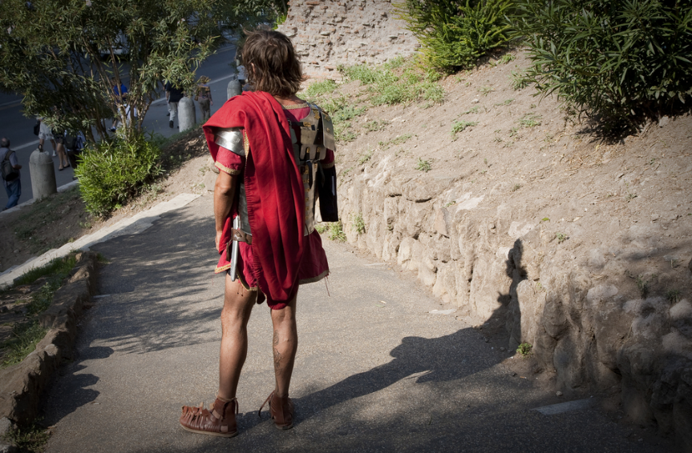
Hanes
Er mai chwedl yw Breuddwyd Macsen Wledig, mae haneswyr yn cytuno bod Macsen wedi gadael Prydain Fawr yn 383 O.C. i ddod yn Ymerawdwr y Gorllewin. Ar ôl i Macsen adael, nid oes tystiolaeth o unrhyw bresenoldeb milwrol gan y Rhufeiniaid yng Nghymru. Ystyrir felly bod Macsen wedi rhyddhau’r Cymry o rym y Rhufeinwyr.
Rhufeiniaid Rhifedd: Sesiwn 28
Sgôr: ____ Pwy ydych chi? _________________

Canolbwyntio ar: Siapiau
Gladiator
1) Pentagon = _______ ochr | 2) Hecsagon = _______ ochr | 3) Octagon = ________ ochr
4) _____________ = 7 ochr | 5) _____________ = 9 ochr | 6) ____________ = 10 ochr
7) Mae gan giwboid ____ fertig | 8) Mae gan giwboid ____ ochr | 9) Mae gan giwboid ___ wyneb
Dinesydd
10) Perimedr petryal  5 cm wrth 4 cm = | 11) Arwynebedd petryal 5 cm wrth 4 cm = | 12) Arwynebedd triongl efo sail 8 cm, uchder 4 cm =
13) Perimedr petryal  2.5 cm wrth 6 cm = | 14) Arwynebedd petryal  2.5 cm wrth 6 cm = | 15) Arwynebedd triongl efo sail 10 cm, uchder $\frac{1}{2}$ cm =
16) Cyfaint ciwboid 3 cm wrth 2 cm wrth 2 cm = | 17) Cyfaint ciwboid 4 cm wrth 5 cm wrth 6 cm = | 18) Cyfaint ciwboid 1 cm wrth 10 cm wrth 2.5 cm =
Ymerawdwr
19) Mae gan detrahedron ______ fertig | 20) Mae gan detrahedron ______ ochr | 21) Mae gan detrahedron ______ wyneb
22) Arwynebedd triongl  = | 23) Arwynebedd paralelogram  = | 24) Arwynebedd trapesiwm  =
25) Mae Cynan efo ciwboid sy’n mesur 5 cm wrth 6 cm wrth 3 cm.
Beth yw arwynebedd arwyneb y ciwboid?
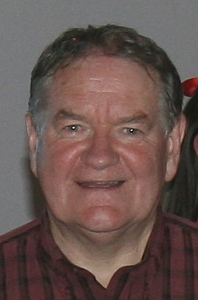
Hanes
Mae hanes Macsen Wledig yn cael ei gofio yn y gân “Yma o Hyd” a recordiwyd gan Dafydd Iwan yn 1981:
“Ond wnaeth Magnus Maximus o Gymru,
yn y flwyddyn tri chant wyth tri,
a’n gadael yn genedl gyfan,
a heddiw: wele ni...
“Ry’n ni yma o hyd!....”
Rhufeiniaid Rhifedd: Sesiwn 29
Sgôr: ____ Pwy ydych chi? _________________

Gladiator
1) 9 × 6 = | 2) 15 – 19 = | 3) 77 ÷ 11 =
4) 25% o $100 = | 5) Tynnwch 1.4 o 5 = | 6) 4 × _____ = 100
7) 7:30 a.m. yn y  cloc 24 awr = | 8) 1 pwys = _____ owns | 9) 10% o 350 =
Dinesydd
10) 6.32 + 7.4 = | 11) Cymedr 2, 4, 15 = | 12) Amrediad 2, 4, 15 =
13) 5.218 i ddau  le degol = | 14) 4 + 5 × 2 – 1 = | 15) 1% o £30 =
16) $7\frac{3}{4}$ m = _________ cm | 17) 92% fel degolyn = | 18) 6³ =
Ymerawdwr
19) Cilydd 8 yw | 20) 18 × 11 = | 21) 120 × ________ = 1.2
22) Mae ___ traean mewn $4\frac{1}{3}$ | 23) 123,456 i dri  ffigur ystyrlon = | 24) $1^{4}$ =
25) Mae 2 fodfedd tua 5 cm. Tua sawl cm yw 5 modfedd?
Hanes: Llinell Amser
Rhufeiniaid Rhifedd: Sesiwn 30
Sgôr: ____ Pwy ydych chi? _________________

Gladiator
1) Ysgrifennwch holl ffactorau 20: | 2) 12 × 11 = | 3) 17 ÷ 2 =
4) £80 – £29.99 = | 5) Dwbl 240,000 = | 6) 0.2 + ______ = 1
7) 29.87 i un lle degol = | 8) Mae 275° yn ongl _______ | 9) 25% o 44 =
Dinesydd
10) 7.5 + 2.7 = | 11) Adiwch 28.4 i 4 = | 12) Amrediad –5, 0, 5 =
13) 3 – 2 × 0 + 4 = | 14) 12 ÷ 0.5 = | 15) 2 ÷ 0.2 =
16) 6,400 g = __________ kg | 17) $\frac{4}{5}$ = ______ % | 18) Awst = _______ diwrnod
Ymerawdwr
19) 120 ÷ 12 = | 20) 13 × 9 = | 21) Gwir neu gau? Mae 1 yn rhif cysefin?
22) 4 ÷ 0.8 = | 23) Cilydd 15 yw | 24) 0.000709 i un  ffigur ystyrlon =
25) Beth yw chwarter hanner cilogram mewn gramau?
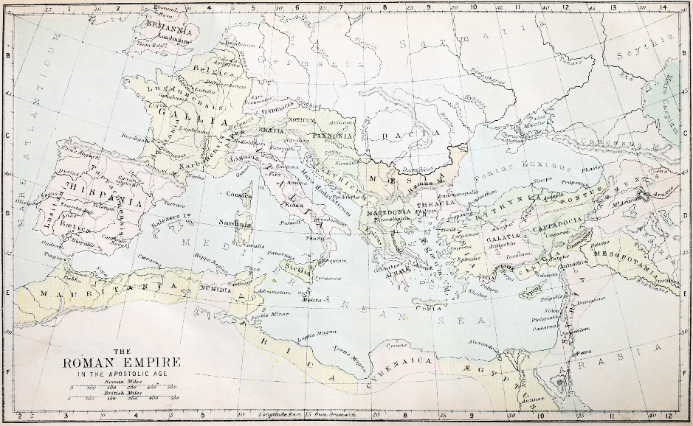
Hanes
Nid oes llawer o dystiolaeth fod y Rhufeinwyr wedi ceisio dal eu gafael ar Brydain ar ôl i Macsen adael yn 383 O.C. Dirywio oedd hanes gweddill yr ymerodraeth hefyd, gyda rhan orllewinol yr ymerodraeth yn gorffen yn 476 O.C.
Daliodd y Rhufeiniaid eu gafael ar ran ddwyreiniol yr ymerodraeth am 1,000 o flynyddoedd arall, cyn i’r Otomaniaid gymryd drosodd yn y flwyddyn 1453.
Rhufeiniaid Rhifedd
Ysgrifennwch eich sgoriau
ar gyfer sesiynau 21–30:
30
29
28
27
25
24
23
22
21
26

Beth yw cyfanswm y sgoriau uchod? _________________
Beth yw cymedr y sgoriau uchod? ___________________
Beth yw amrediad y sgoriau uchod? __________________
Beth ydych yn gwneud yn dda / gweld yn hawdd?
_______________________________________________
_______________________________________________
Beth ydych angen gwella / gweld yn anodd?
_______________________________________________
_______________________________________________
_______________________________________________
Rhufeiniaid Rhifedd
Adolygu’r Hanes

1) Ym mha flwyddyn ganwyd Macsen Wledig?
__________________________________________________________
2) Ym mreuddwyd Macsen, o beth gwnaethpwyd y caer ysblennydd?
__________________________________________________________
3) Beth oedd y gweision yn gwneud yn y freuddwyd?
__________________________________________________________
4) Sawl negesydd danfonodd Macsen i chwilio am Elen?
__________________________________________________________
5) Beth oedd enwau brodyr Elen?
__________________________________________________________
6) Pryd gadawodd Macsen Brydain Fawr?
__________________________________________________________
7) Beth yw enw’r gân sy’n cofio hanes Macsen Wledig?
__________________________________________________________
8) Pryd orffennodd ran ddwyreiniol Yr Ymerodraeth Rufeinig?
__________________________________________________________
Rhufeiniaid Rhifedd
Ffynonellau Lluniau

Tudalen | Ffynhonnell
1, 3, 5, 6, 8, 9, 10, 11, 12, 25, 30, 31, 32, 33, 35, 38 | Shutterstock.com
7 | Portrait of Lucius Verus, co-Emperor with Marcus Aurelius (161-169 AD). Marble, between 180 and 183 AD, found at the villa of his wife Lucilla at Acqua Traversa, near Rome. Wikimedia Commons
13 | Andrew Birrell (after Henry Fuseli), Caractacus at the Tribunal of Claudius at Rome (1792). Wikipedia
14 | Boadicea Haranguing the Britons. Wikipedia
17 | Cerflun o Buddug a’i merched. Neuadd y Ddinas, Caerdydd. Flickr
18 | Philip Bird LRPS CPAGB / Shutterstock.com
19 | General route of Watling Street overlaid on an outdated map of the Roman road network in Britain. Wikipedia
21 | Map o Gymru. Wikipedia
22 | A very steep hill on the not so straight Roman road to Neath. www.geograph.org.uk/photo/405253
23 | Segontium Roman fort (Wales). Fundaments of thermae (bath house). Wikipedia
24 | Caerhun river crossing by Noel Walley. Wikipedia
26 | A crude illustration of Macsen Wledig from a 15th century Welsh language version of Geoffrey of Monmouth’s highly influential Historia Regum Britanniae (‘History of the Kings of Britain’). Wikipedia
29 | Coin of Magnus Maximus Augustus: 383–388. Wikipedia
36 | Dafydd Iwan gan Darren Wyn Rees – Aberdare Blog. Wikimedia Commons
42 | GTS Productions / Shutterstock.com

